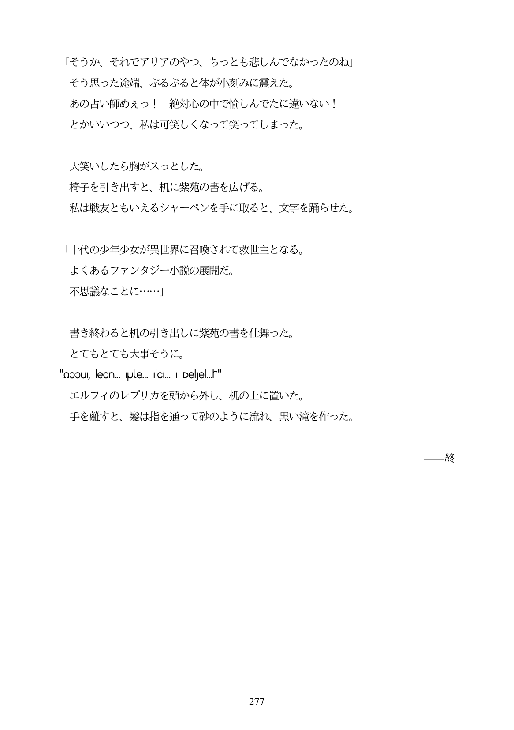

「そうか、それでアリアのやつ、ちっとも悲しんでなかったのね」 そう思った途端、ぶるぶると体が小刻みに震えた。 あの占い師めえっ! 絶対心の中で輸しんでたに違いない! とかいいつつ、私は可笑しくなって笑ってしまった。

大笑いしたら胸がスっとした。 椅子を引き出すと、机に紫苑の書を広げる。 私は戦友ともいえるシャーペンを手に取ると、文字を踊らせた。

「十代の少年少女が異世界に召喚されて救世主となる。 よくあるファンタジー小説の展開だ。

不思議なことに...」

書き終わると机の引き出しに紫苑の書を仕舞った。

とてもとても大事そうに。 "oɔɔu, lecn. Ipule. Ilci... | Delyel.hr"

エルフィのレプリカを頭から外し、机の上に置いた。 千を離すと、髪は指を通って砂のように流れ、黒い滝を作った。

三

*277*

一終